**美艺学院彰彩印染印烫主任范韵参加扎染艺术创新人才培训项目第二阶段学习**

彰彩印染印烫工作室主任范韵老师参加国家艺术基金2017年度自贡扎染艺术创新人才培养项目第二阶段学习。时间为2018年3月1日到3月30日。

3月10日，林乐成教授在自贡理工学院为扎染项目培训班学员和师生作了长达8小时的讲座，收益匪浅。林教授说，纤维艺术是利用纤维材料，以编织、刺绣、环结、缠绕、缝缀等工艺手段，来塑造平面、立体和空间装置形象的一种艺术形式。伴随林教授的讲解，我们看到了许多天然纤维，毛、丝、麻、棉、竹、柳、藤、草等创意的作品，其中林教授的幅幅作品、格鲁吉亚纤维大师基维·堪达雷里的印第安民族元素的挂毯，深深震撼了我们，张目结舌。同学们若有所悟，原来最具亲和力的艺术，非纤维艺术莫属。

林乐成，清华大学美术学院教授、博士生导师；清华大学美术学院纤维艺术研究所所长；中国国家画院纤维艺术研究所所长；中国工艺美术协会纤维艺术专业委员会会长；“从洛桑到北京”国际纤维艺术双年展策展人；国家艺术基金、国家社科基金纤维艺术项目主持人。

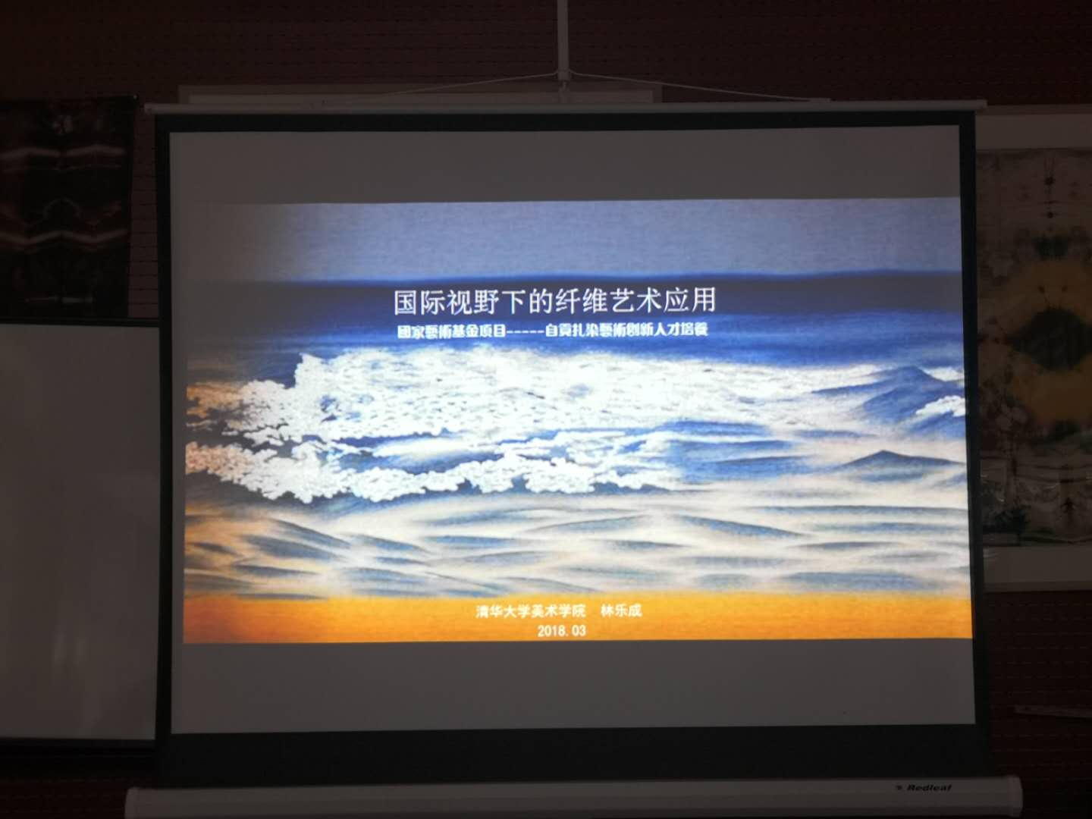

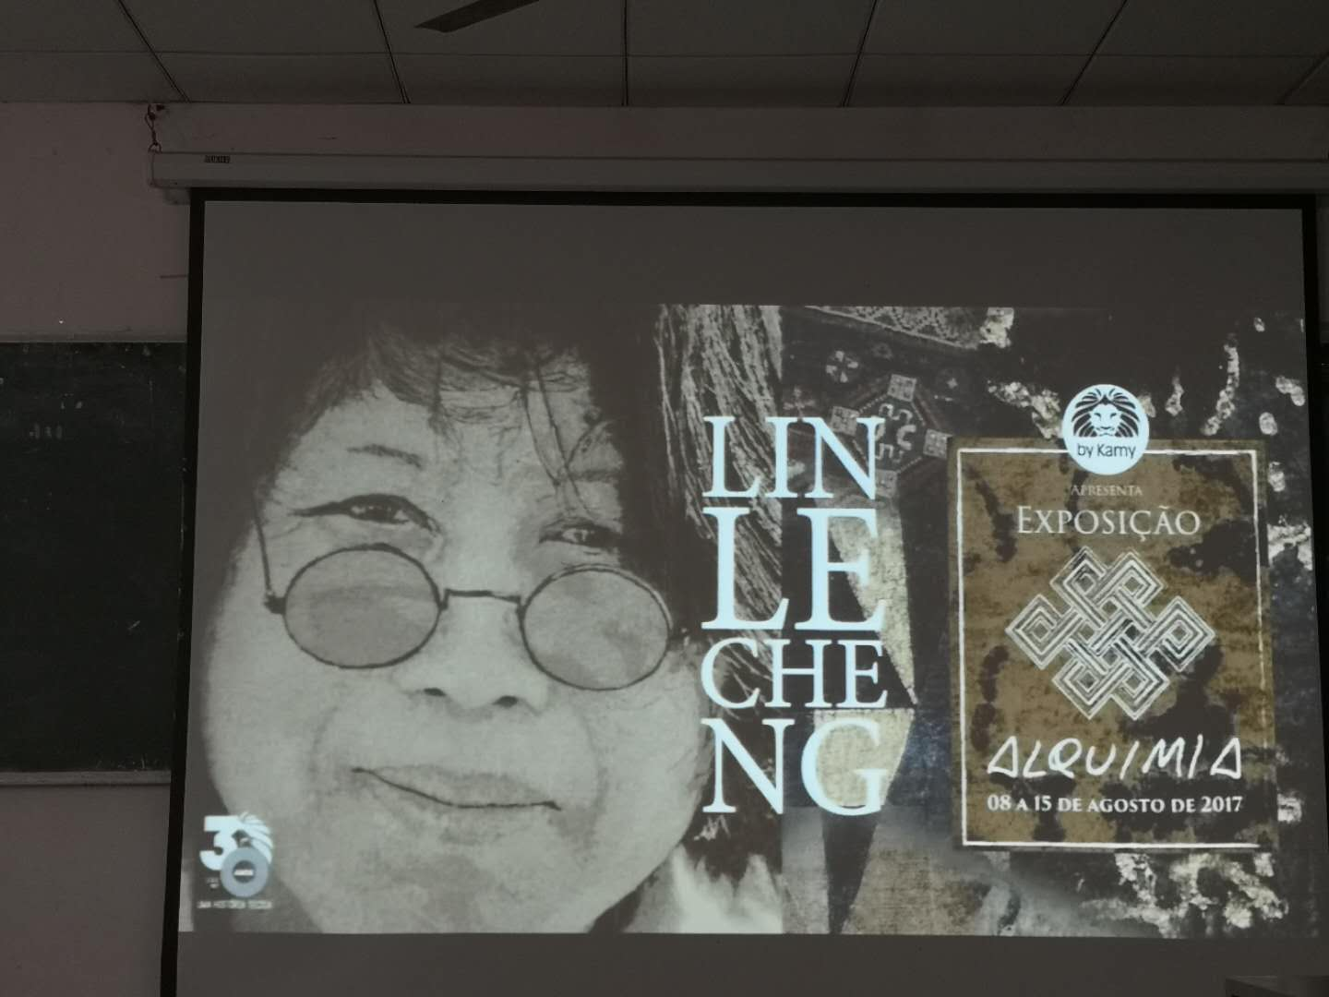

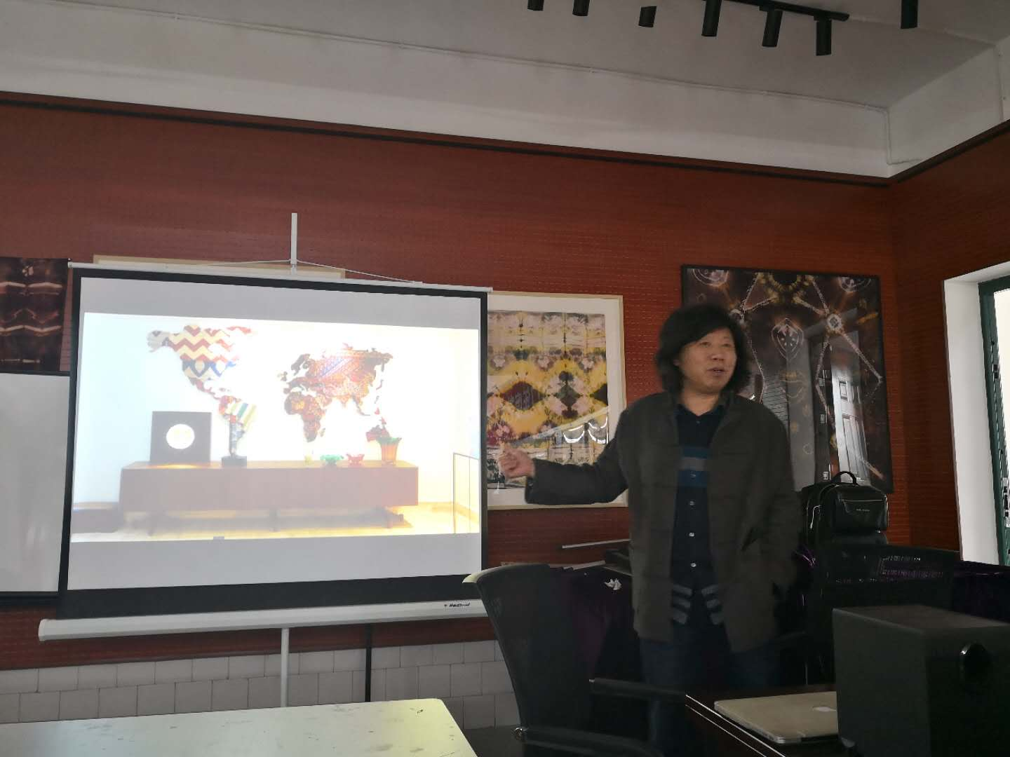

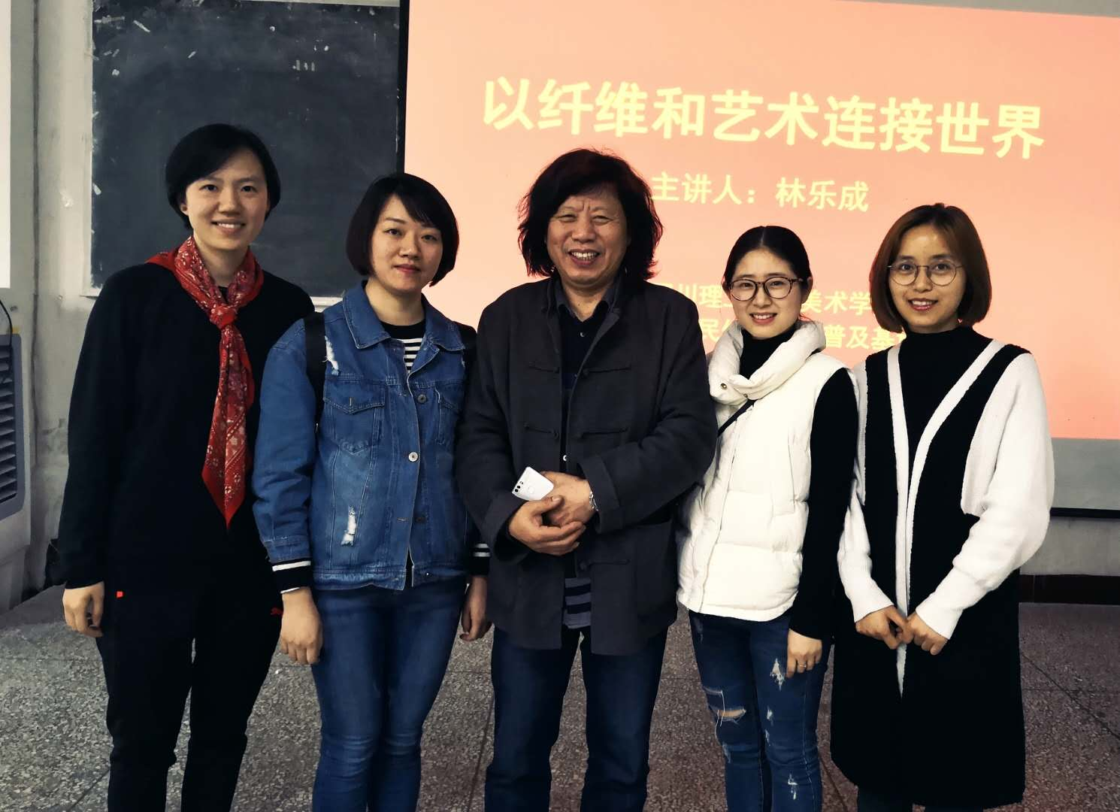

彰彩印染印烫工作室供稿

2018年3月30日